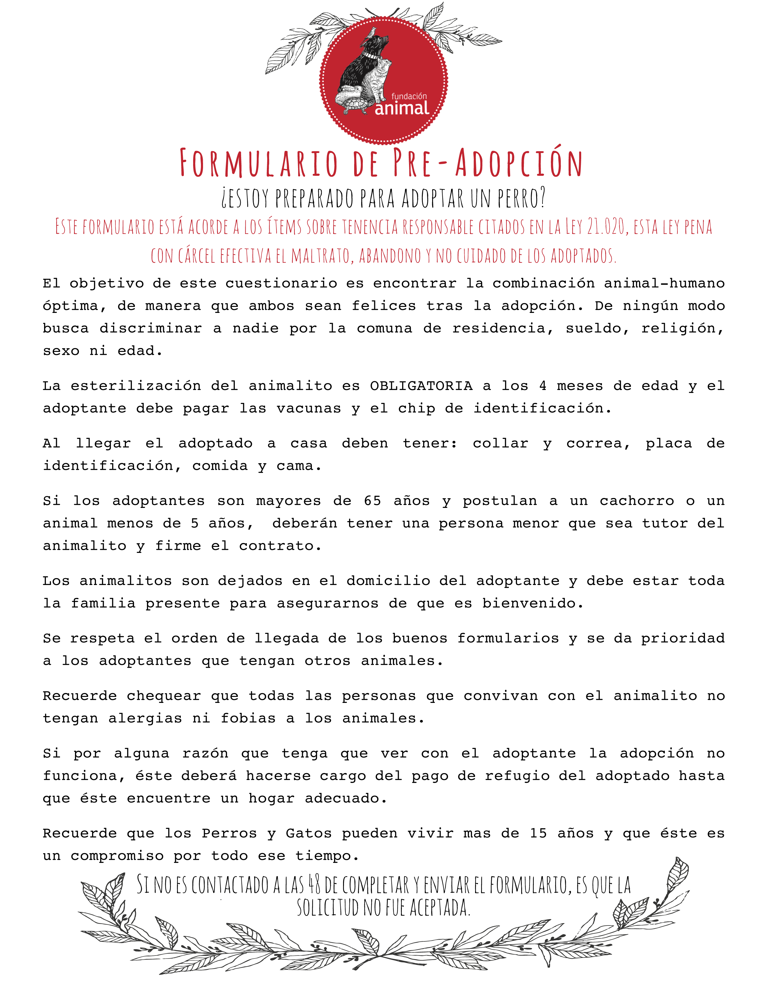

- ¿Ha tenido antes un perro? ¿Durante cuánto tiempo? ¿Qué pasó con él/ellos? ¿Estaban esterilizados?

- ¿Qué tipo de vivienda tiene (casa, departamento, parcela)? ¿Propia o arrendada?

- ¿De ser arrendada, cuentan con la autorización del propietario?

- ¿En qué parte viviría el perro? (jardín, terraza, patio, dentro de la casa, dentro del departamento)? ¿De cuánta superficie podría disfrutar?

- ¿Planea mudarse en el futuro?

- ¿Con cuántas personas conviviría el perro? ¿De qué edades aproximadas?

- ¿Están cada una de esas personas de acuerdo en que se adopte un perro?

- Si tiene pensado tener un hijo ¿Qué haría entonces con el perro?

- ¿Hay otro tipo de animales en casa?¿Están esterilizados?

- ¿Alguna persona con problemas físicos, psíquicos o de salud conviviría con el perro? ¿Qué pasaría con él si se dieran alguna de estas circunstancias?

- En el caso de que haya niños ¿les explicará y enseñará la necesidad de respetar el descanso del perro y le daría acceso a un lugar donde pueda estar tranquilo cuando no quiera seguir jugando?

- ¿Conoce las tarifas de los veterinarios? ¿Están dispuestos a tener la cartilla de vacunaciones del perro al día, llevarlo al veterinario cuando se muestre enfermo, pagar por tratamientos, operaciones, etc.? ¿Cómo transportará al animalito al veterinario?

- ¿Saben las otras personas en su hogar lo que cuestan los servicios veterinarios y están de acuerdo en que se gaste el dinero en ellos?

- ¿Qué tipo de comida le daría y con qué frecuencia?

- ¿Sabe ud. el trabajo que da mantener limpio al perro? ¿Estaría dispuesta la persona a tener ese gasto varias veces al año? ¿Estarían los demás en su hogar de acuerdo en ayudar a bañar al perro?

- ¿Qué horarios de trabajo/estudios tienen los miembros de la familia? ¿Cuánto tiempo al día estaría solo el perro?

- ¿Quién cuidaría del perro si le pasara algo a ud. o hubiera una crisis en la familia, o durante las vacaciones?

- El perrito se entrega con compromiso de esterilización obligatoria ¿Está usted de acuerdo con esterilizar al perro?

- ¿Por qué se decide por la vía de la adopción y no opta por comprar al animal?

- ¿Cuándo quiere usted recibir al perrito?

- Piensa adoptar a algún otro perro, gato u otro animal después de éste?

- Ante una inadaptación o problema de comportamiento en el perro que adopte, ¿qué hará usted? (Intentar solucionarlo, devolvernos al animal, entregarlo en otro refugio, pasárselo a otra persona,...)

- ¿Qué nombre tiene para el perrito/a…?

- Sabemos lo importante de sacar a pasear regularmente al perro y así no mantenerlo encerrado. ¿Estaría dispuesto a tenerle su collar y correa de paseo y pasearlo diariamente?

- ¿Estás dispuesto a enviar fotografías y dar cuenta del estado de salud y bienestar del perrito/a adoptado/a?

- Es obligatorio tener al perro con collar, placa de identificación y chip por si se perdiera y/o tuviera un accidente. ¿Estaría dispuesto a ponerle collar con placa de identificación y también chip?

IMPORTANTE
DEBES SER MAYOR DE 18 AÑOS PARA PODER ADOPTAR.

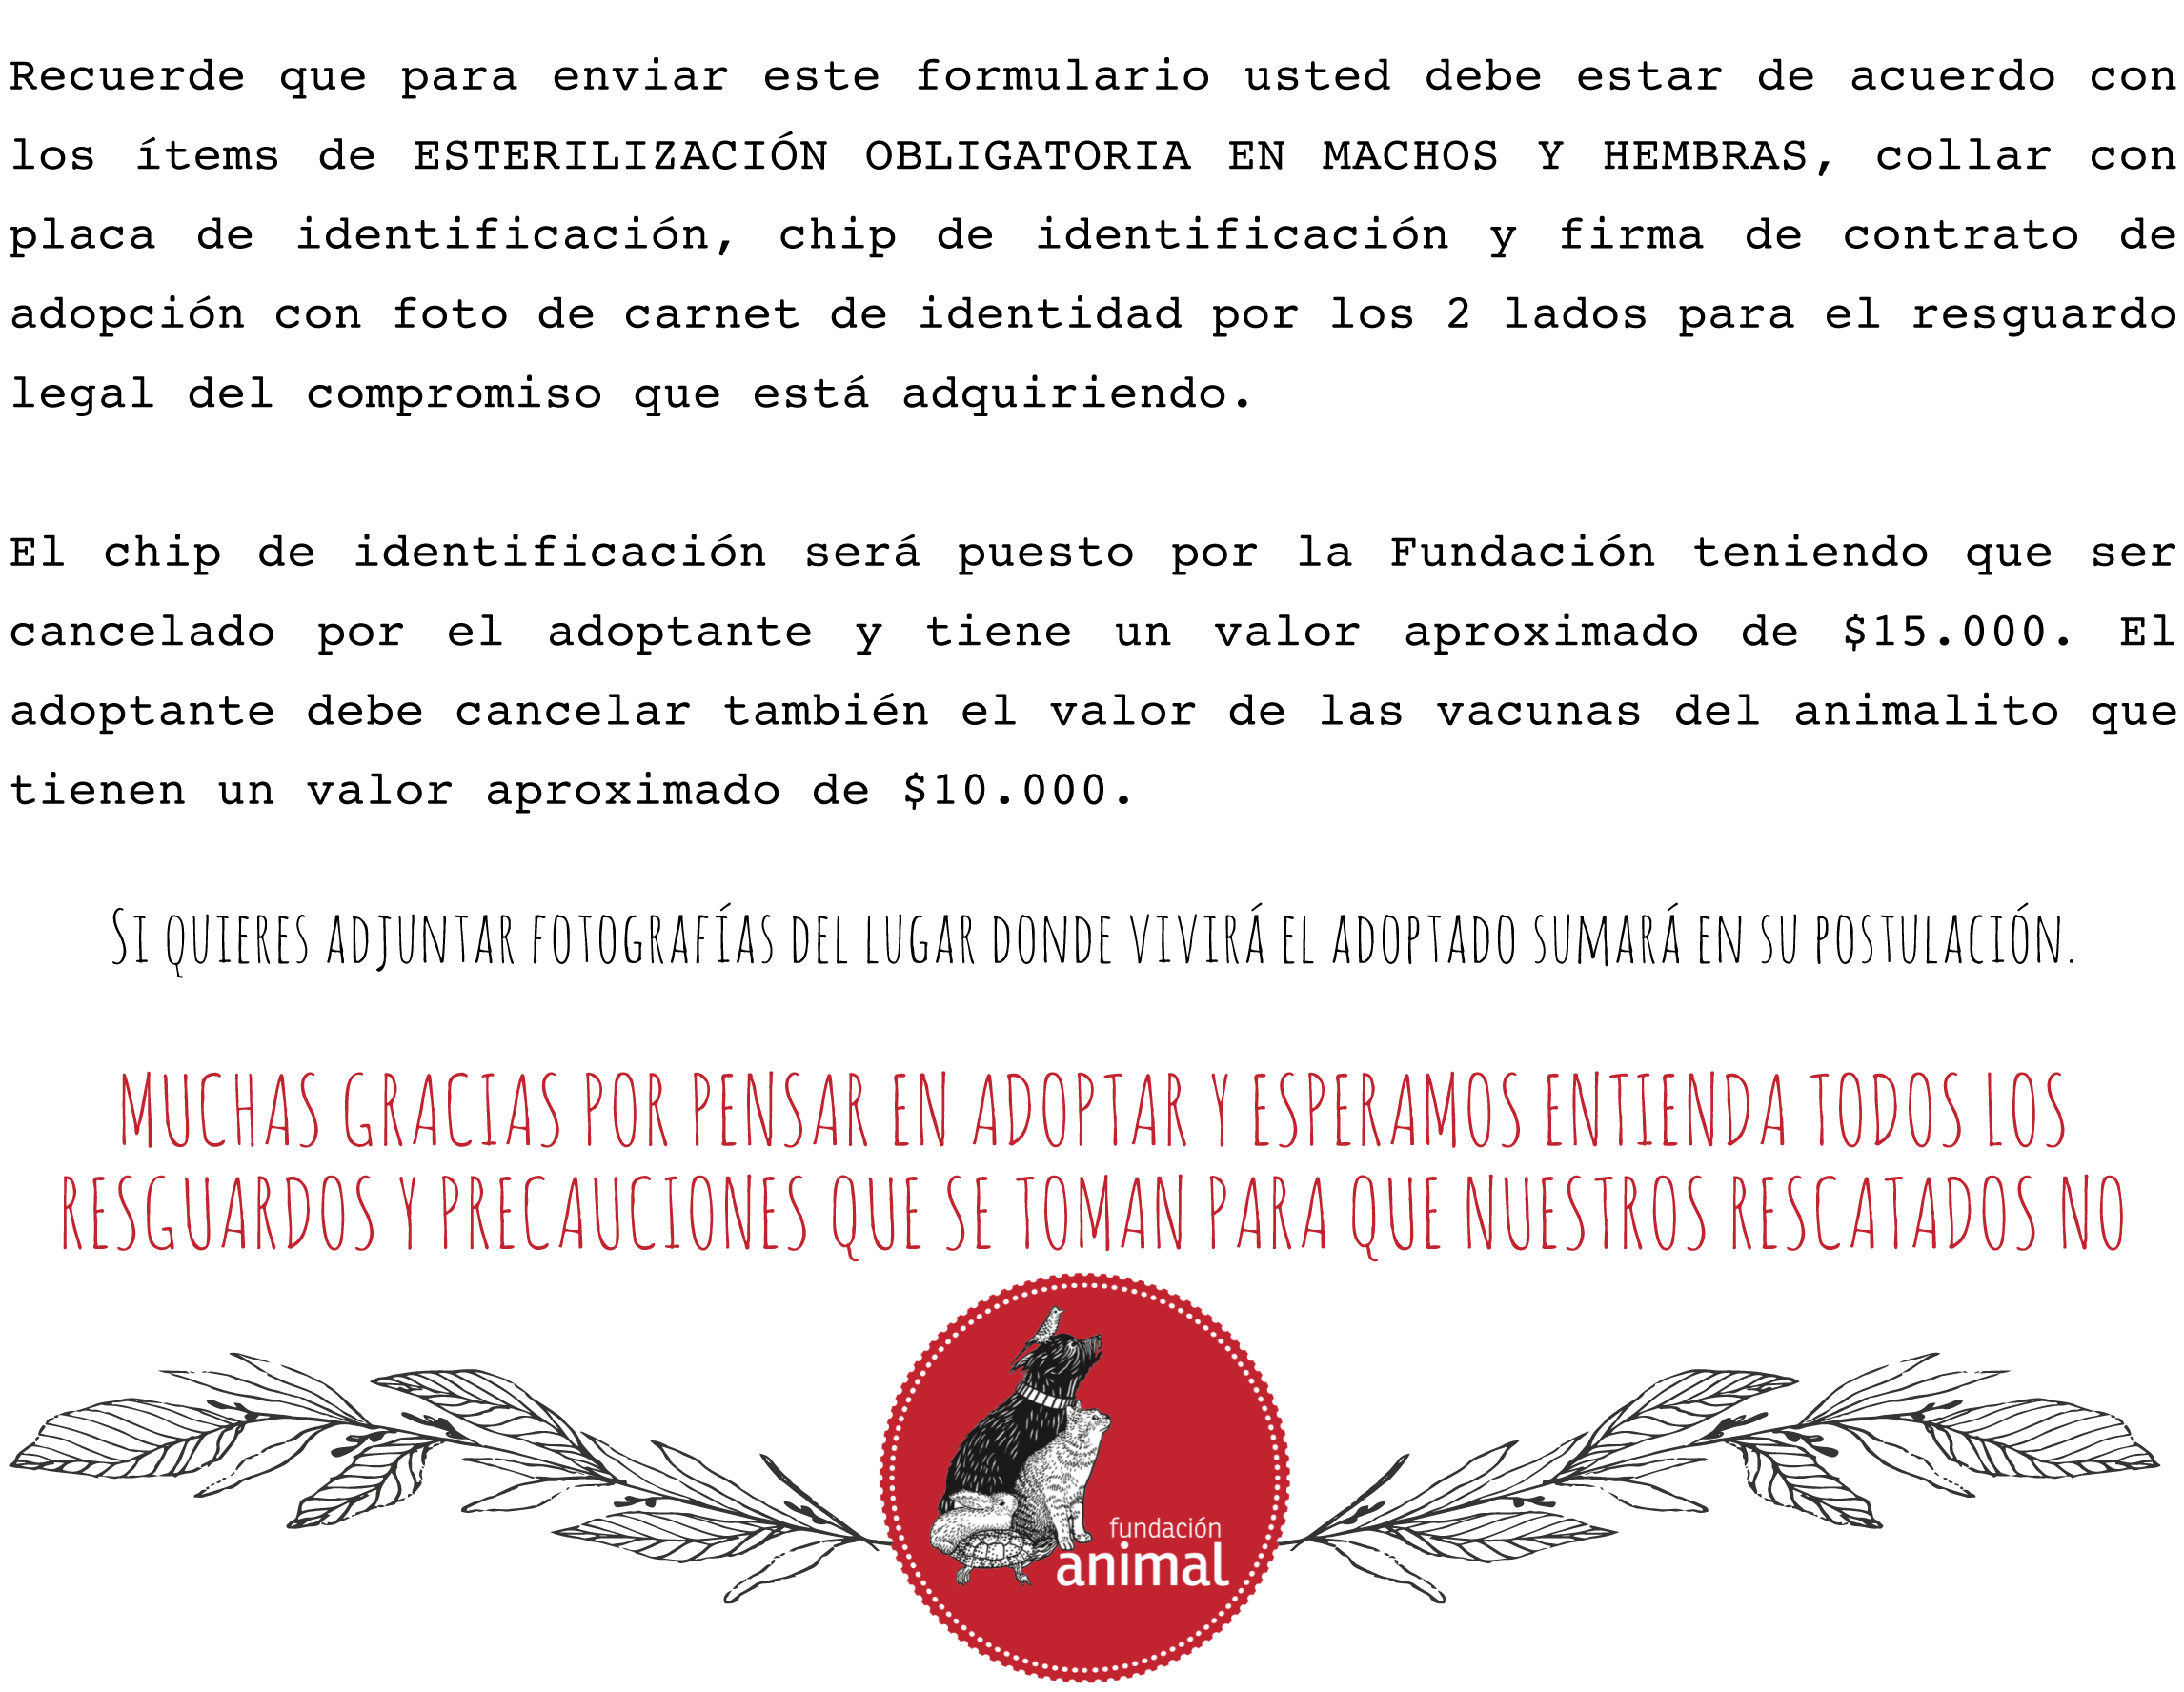

Nombre del animal que desea adoptar:

